TÊN CHỦ ĐỀ: THIẾT KẾ DỤNG CỤ QUAY CHẬU CÂY CẢNH
Môn Toán 12
I. Tên chủ đề: Thiết kế dụng cụ quay chậu cây cảnh.

II. Mô tả chủ đề:
Học sinh tìm hiểu và vận dụng kiến thức về Sự tạo thành mặt tròn xoay trong bài Khái niệm về mặt tròn xoay (Bài 1, chương II, Hình học 12). Để thiết kế bộ dụng cụ quay chậu cây cảnh.

III. Mục tiêu
1. Về kiến thức:
- Tìm hiểu và nắm vững được sự tạo thành mặt tròn xoay.
- Biết được một số đồ vật có mặt ngoài là các mặt tròn xoay.
2. Về kĩ năng:
- Vẽ được bản thiết kế dụng cụ quay chậu cây cảnh đảm bảo các tiêu chí đề ra;
- Lập kế hoạch cá nhân/nhóm để chế tạo và thử nghiệm dựa trên bản thiết kế;
- Trình bày, bảo vệ được bản thiết kế và sản phẩm của mình, phản biện được các ý kiến thảo luận;
- Tự nhận xét, đánh giá được quá trình làm việc cá nhân và nhóm.

3. Về phẩm chất:
- Nghiêm túc, chủ động, tích cực tham gia các hoạt động học;
- Yêu thích sự khám phá, tìm tòi và vận dụng các kiến thức học được vào giải quyết nhiệm vụ được giao;
- Có tinh thần trách nhiệm, hòa đồng, giúp đỡ nhau trong nhóm, lớp;
- Có ý thức tuân thủ các tiêu chuẩn kĩ thuật và giữ gìn vệ sinh chung khi thực nghiệm.

4. Về năng lực:
- Tìm hiểu khoa học, cụ thể về sự tạo thành mặt tròn xoay.
- Giải quyết được nhiệm vụ thiết kế và chế tạo dụng cụ quay chậu cây cảnh.
- Hợp tác với các thành viên trong nhóm để thống nhất bản thiết kế và phân công thực hiện;
- Tự nghiên cứu kiến thức, lên kế hoạch thiết kế, chế tạo, thử nghiệm và đánh giá.

IV. Thiết bị:
- Một số bình hoa, cốc , bát… có mặt ngoài là mặt tròn xoay.
- Video, Clip quay chậu cây cảnh.
- Các thiết bị dạy học: giấy A0, mẫu bản kế hoạch, bút mầu, kéo, dao rọc giấy, bìa cattong, Băng dính, keo.
- Nguyên vật liệu và dụng cụ để chế tạo và thử nghiệm “ Dụng cụ quay chậu cây cảnh ”:
V. Phương pháp dạy học: Hoạt động nhóm, Hợp tác, Dự án nhỏ

VI. Tiến trình giờ dạy.

Hoạt động 1. XÁC ĐỊNH YÊU CẦU THIẾT KẾ

VÀ CHẾ TẠO DỤNG CỤ QUAY CHẬU CÂY CẢNH

(5 phút)
- Mục đích
- Học sinh hiểu về Mặt tròn xoay.
- Hiểu được yêu cầu thiết kế chế tạo dụng cụ quay chậu cây cảnh.
- Nội dung
- Tìm hiểu về mô hình các mặt tròn xoay.
- Nêu ý tưởng vận dụng mô hình mặt tròn xoay chế tạo dụng cụ quay chậu cây cảnh.
- GV thống nhất với HS về tiêu chí đánh giá bản thiết kế, đánh giá thiết kế dụng cụ quay chậu cây cảnh.
- Dự kiến sản phẩm của học sinh
- Bảng phân công nhiệm vụ của mỗi nhóm.
- Hồ sơ hoạt động của học sinh.
- Bảng tiêu chí đánh giá bản thiết kế sản phẩm và bản tiêu chí đánh giá sản phẩm dụng cụ quay chậu cây cảnh.
- Kế hoạch thực hiện dự án với các mốc thời gian và nhiệm vụ rõ ràng.
- Cách thức tổ chức hoạt động
Bước 1: Đặt vấn đề
Bối cảnh thực tế: Giáo viên cho học sinh quan sát một số đồ vật có hình dạng là các mặt tròn xoay. Xem clip về các nghệ nhân làm đồ gốm, sứ, quay chậu cây cảnh.
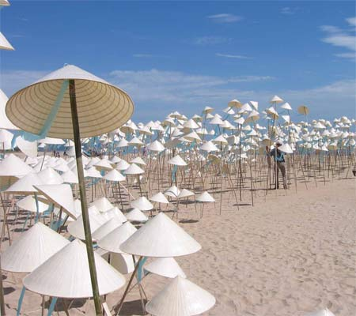


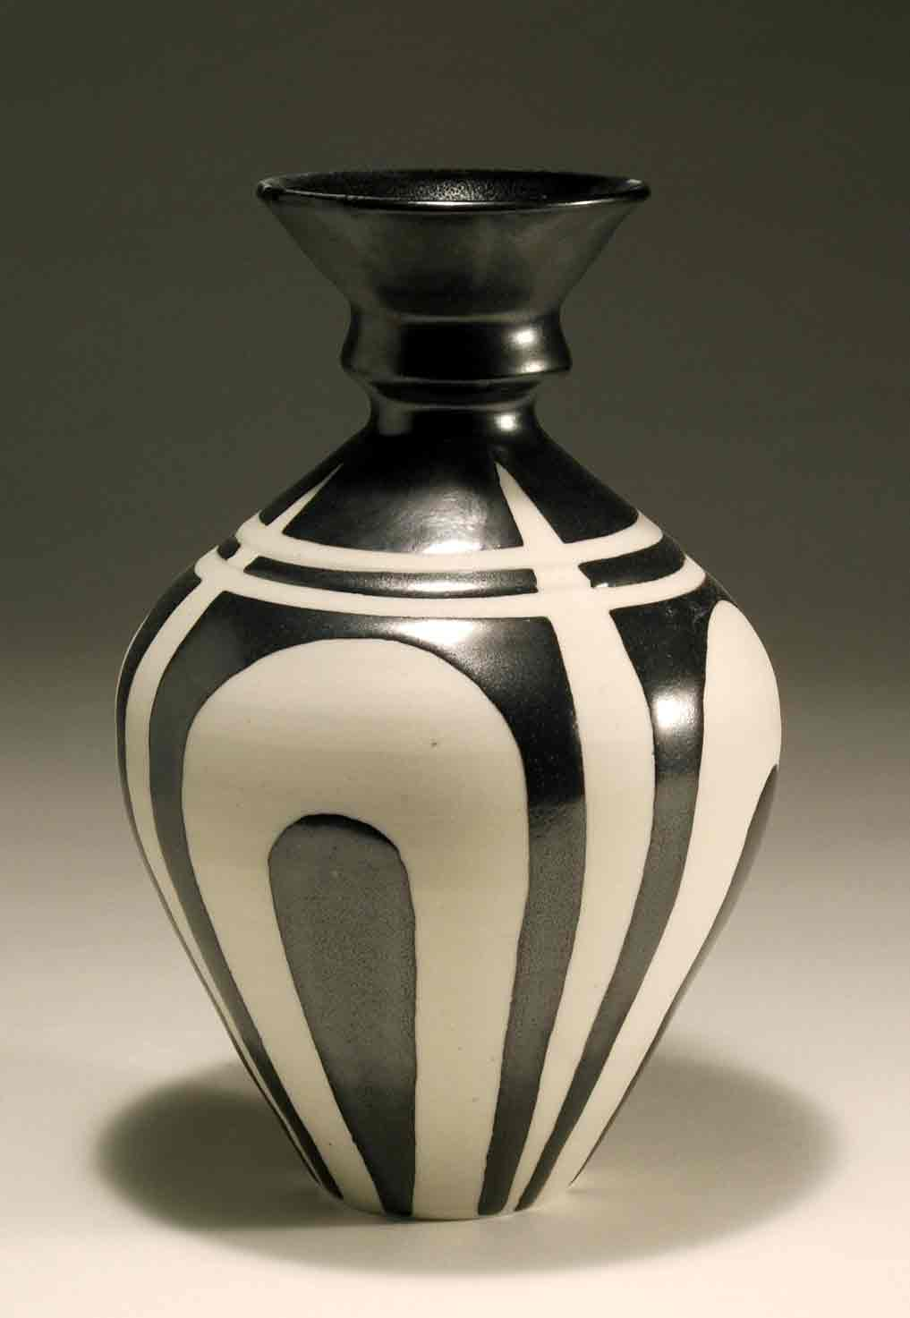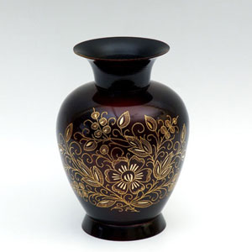
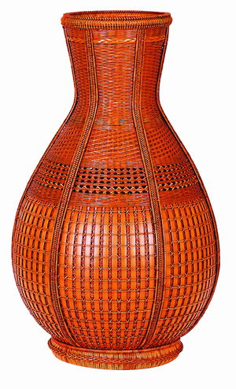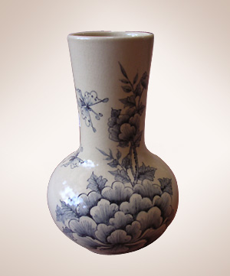
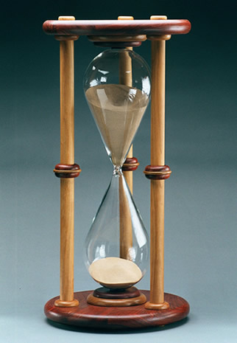
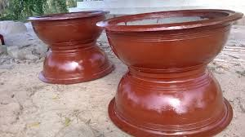

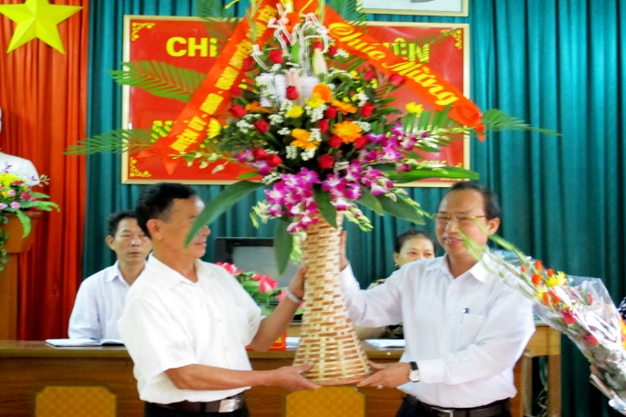
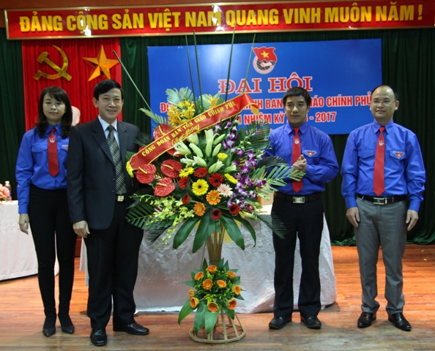

https://www.youtube.com/watch?v=pAxuSTLPJEw
https://www.youtube.com/watch?v=iEMYKezeF0E
https://coccoc.com/search?query=ngh%E1%BB%87%20nh%C3%A2n%20l%C3%A0m%20g%E1%BB%91m&tbm=vid
Giáo viên đặt tình huống:
Chuẩn bị đến ngày 20-11, các bạn trong lớp muốn tặng nhà trường một món quà nho nhỏ. Vì món quà rất nho nhỏ nên các bạn muốn nghĩ sao cho món quà gây ấn tượng. Thấy nhà trường còn thiếu chậu trồng cây cảnh nên các bạn nghĩ cách thiết kế dụng cụ có thể quay được các chậu để trồng cây cảnh. Em hãy giúp các bạn thiết kế dụng cụ quay chậu cây cảnh.
Bước 2: Giao nhiệm vụ cho học sinh và xác lập tiêu chí đánh giá
GV nêu nhiệm vụ: , các nhóm sẽ lập dự án “chế tạo dụng cụ quay chậu cây cảnh ”.
Sản phẩm cần đạt được tiêu chí sau:
Tiêu chí | Điểm tối đa
Thiết kế được 1 bộ dụng cụ quay chậu cây cảnh | 4
Có thể hoạt động dễ dàng | 2
Hình thức đẹp, sinh động, có thể sử dụng nhiều lần | 2
Chi phí tiết kiệm | 2
Bước 3: GV thống nhất kế hoạch triển khai
Hoạt động chính | Thời lượng
Hoạt động 1: Giao nhiệm vụ dự án. | 5p
Hoạt động 2: Nghiên cứu kiến thức nền và chuẩn bị bản thiết kế sản phẩm để báo cáo. | 20p
Hoạt động 3: Báo cáo phương án thiết kế. | 20p
Hoạt động 4: Chế tạo, thử nghiệm sản phẩm. | 1 ngày-1 tuần ( HS tự làm ở nhà theo nhóm)
Hoạt động 5: Triển lãm, giới thiệu sản phẩm. | Tiết 12
Hoạt động 6: Tổ chức quay chậu cây cảnh tặng nhà trường nhân dịp 20/11. | Trong hoạt động trải nghiệm Stem vào cuối tháng 11.

Hoạt động 2. NGHIÊN CỨU KIẾN THỨC TRỌNG TÂM

VÀ XÂY DỰNG BẢN THIẾT KẾ

(20 phút)
- Mục đích:
- Học sinh tự nghiên cứu kiến thức liên quan thông qua việc nghiên cứu tài liệu và thiết kế dụng cụ quay chậu cây cảnh .
- Học sinh tự nghiên cứu các kiến thức trong bài học về Sự tạo thành mặt tròn xoay.
- Nội dung:
HS tự học và làm việc theo nhóm để thống nhất các kiến thức liên quan, làm thí nghiệm, vẽ bản thiết kế và sản phẩm.
- Dự kiến sản phẩm:
Học sinh cần đạt được những sản phẩm sau:
- Bài ghi của cá nhân về các kiến thức liên quan;
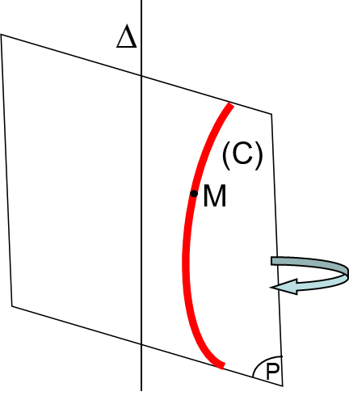

*) Trong không gian cho mặt phẳng (P) chứa đường thẳng và một đường (C). Khi quay (P) xung quanh thì đường (C) sẽ tạo thành một hình gọi là mặt tròn xoay.
*) Đường (C) gọi là đường sinh, đường thẳng gọi là trục của mặt tròn xoay.
- Bản thiết kế sản phẩm dụng cụ quay chậu cây cảnh.
- Bài thuyết trình về bản vẽ và bản thiết kế.
- Cách thức tổ chức hoạt động: Chia lớp thành 6 nhóm nhỏ.
- Các thành viên trong nhóm đọc sách giáo khoa.
- Học sinh làm việc nhóm:
+ Chia sẻ với các thành viên khác trong nhóm về kiến thức đã tìm hiểu được. Ghi tóm tắt lại các kiến thức vào vở cá nhân.
+ Tiến hành lập phương án chế tạo thí nghiệm.
+ Vẽ các bản vẽ của dụng cụ quay chậu cây cảnh, thiết kế sản phẩm, kiểu dáng. Trình bày bản thiết kế trên giấy A0 hoặc bài trình chiếu Powerpoint.
+ Chuẩn bị bài trình bày 1 bản thiết kế, giải thích nguyên lý hoạt động của dụng cụ quay chậu cây cảnh.
- Gv đôn đốc các nhóm thực hiện nhiệm vụ và hỗ trợ nếu cần.
Phiếu đánh giá bài báo cáo và bản thiết kế sản phẩm
Tiêu chí | Điểm tối đa | Điểm đạt được
Bản vẽ nguyên lí rõ ràng, đúng nguyên lí | 3
Bản vẽ thiết kế rõ ràng, đẹp, sáng tạo, khả thi. Nêu rõ nguyên vật liệu cần sử dụng | 3
Giải thích nguyên lí hoạt động | 2
Trình bày rõ ràng, logic, sinh động, phù hợp với nhiệm vụ đã được phân công. | 2
Tổng điểm | 10

Hoạt động 3. TRÌNH BÀY BẢN THIẾT KẾ
(20 phút)
- Mục đích
Học sinh trình bày được phương án thiết kế dụng cụ quay chậu cây cảnh và sử dụng các kiến thức nền để giải thích nguyên lý hoạt động của hộp quà mô hình đa diện đều và phương án thiết kế mà nhóm đã chọn.
- Nội dung:
- GV tổ chức cho HS từng nhóm trình bày phương án thiết kế dụng cụ quay chậu cây cảnh;
- GV tổ chức hoạt động thảo luận cho từng thiết kế: các nhóm khác và Gv nêu câu hỏi làm rõ, phản biện và góp ý cho bản thiết kế; nhóm trình bày trả lời câu hỏi, lập luận bảo vệ quan điểm hoặc ghi nhận ý kiến góp ý phù hợp để hoàn thiện bản thiết kế;
GV chuẩn hóa kiến thức liên quan cho HS; yêu cầu HS ghi lại các kiến thức vào vở và chỉnh sửa phương án thiết kế (nếu có).
- Dự kiến sản phẩm hoạt động của học sinh
Kết thúc hoạt động, HS cần đạt được sản phẩm là bản thiết kế hoàn chỉnh cho việc chế tạo dụng cụ quay chậu cây cảnh.
d. Cách thức tổ chức hoạt động: Chia lớp thành 6 nhóm nhỏ.
Bước 1: Lần lượt nghe từng nhóm trình bày phương án thiết kế trong 3 phút. Các nhóm còn lại chú ý lắng nghe.
Bước 2: GV tổ chức cho các nhóm còn lại nêu câu hỏi, nhận xét về phương án thiết kế cho nhóm bạn; nhóm trình bày trả lời, bảo vệ, thu nhận góp ý, đưa ra sửa chữa phù hợp.
Bước 3: GV nhận xét, tổng kết và chuẩn hóa các kiến thức liên quan, chốt lại các vấn đề cần chú ý, chỉnh sửa của các nhóm.
Bước 4: GV giao nhiệm vụ cho các nhóm về nhà triển khai chế tạo sản phẩm theo bản thiết kế.

Hoạt động 4. CHẾ TẠO VÀ THỬ NGHIỆM
(HS làm việc ở nhà tuần sau báo cáo trên lớp)
- Mục đích
Các nhóm HS thực hành, chế tạo được dụng cụ quay chậu cây cảnh căn cứ trên bản thiết kế đã chỉnh sửa.
- Nội dung
Học sinh làm việc theo nhóm trong thời gian 1 tuần để chế tạo dụng cụ quay chậu cây cảnh trao đổi với giáo viên khi gặp khó khăn.
- Dự kiến sản phẩm hoạt động của học sinh
Kết thúc hoạt động, HS cần đạt được sản phẩm là một bộ dụng cụ quay chậu cây cảnh đáp ứng được các tiêu chí trong phiếu đánh giá hoạt động 1.
d. Các thức tổ chức hoạt động: Chia lớp thành 6 nhóm nhỏ.
Bước 1: HS tìm kiếm, chuẩn bị các vật liệu dự kiến;
Bước 2: HS lắp đặt các thành phần của dụng cụ quay chậu cây cảnh theo bản thiết kế;
Bước 3: HS thử nghiệm hoạt động của bộ dụng cụ quay chậu cây cảnh, so sánh với các tiêu chí đánh giá sản phẩm (phiếu đánh giá số 1). HS điều chỉnh lại thiết kế, ghi lại nội dung điều chỉnh và giải thích lý do (nếu cần phải điều chỉnh);
Bước 4: HS hoàn thiện bảng ghi danh mục các vật liệu và tính giá thành chế tạo sản phẩm;
Bước 5: HS hoàn thiện sản phẩm, chuẩn bị bài giới thiệu sản phẩm.
GV đôn đốc, hỗ trợ các nhóm trong quá trình hoàn thiện các sản phẩm.
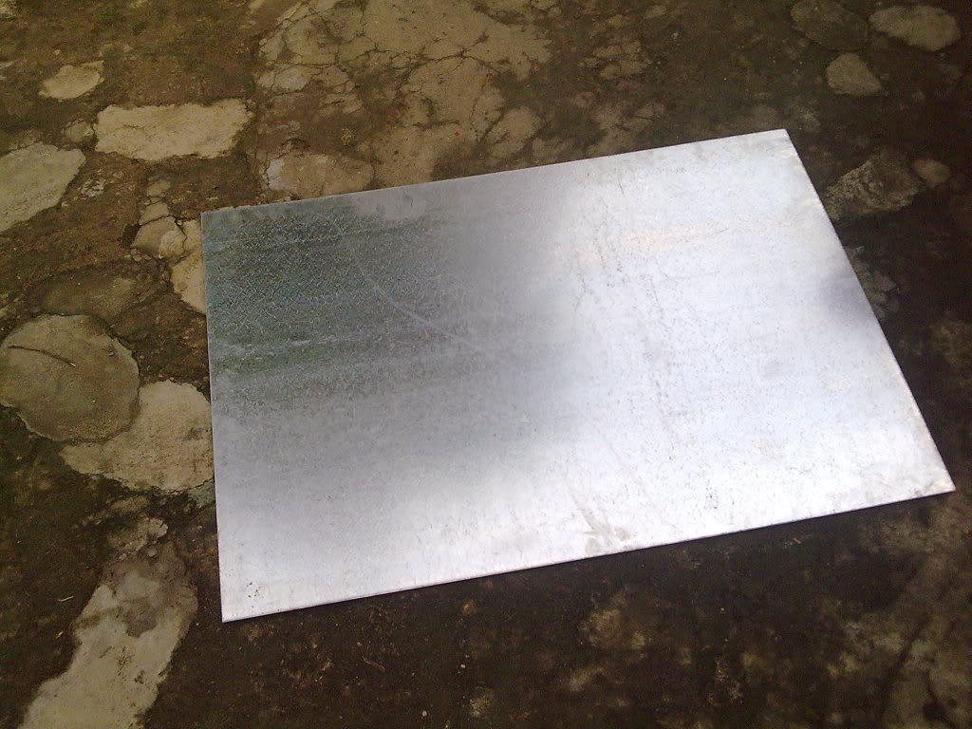
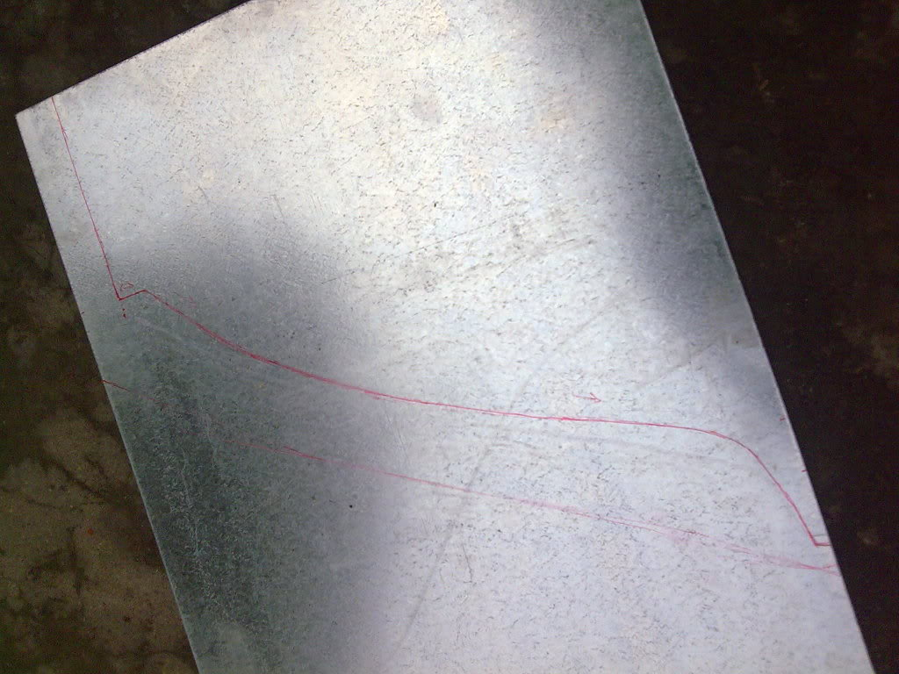

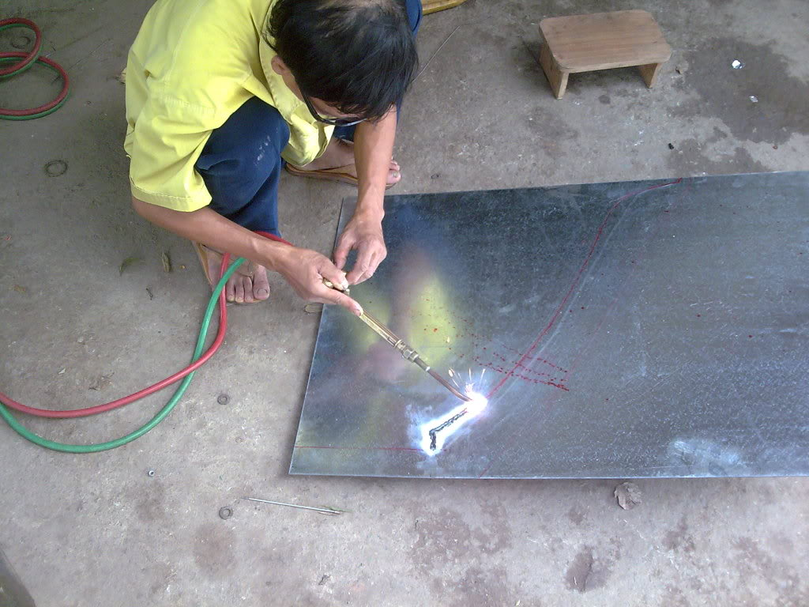
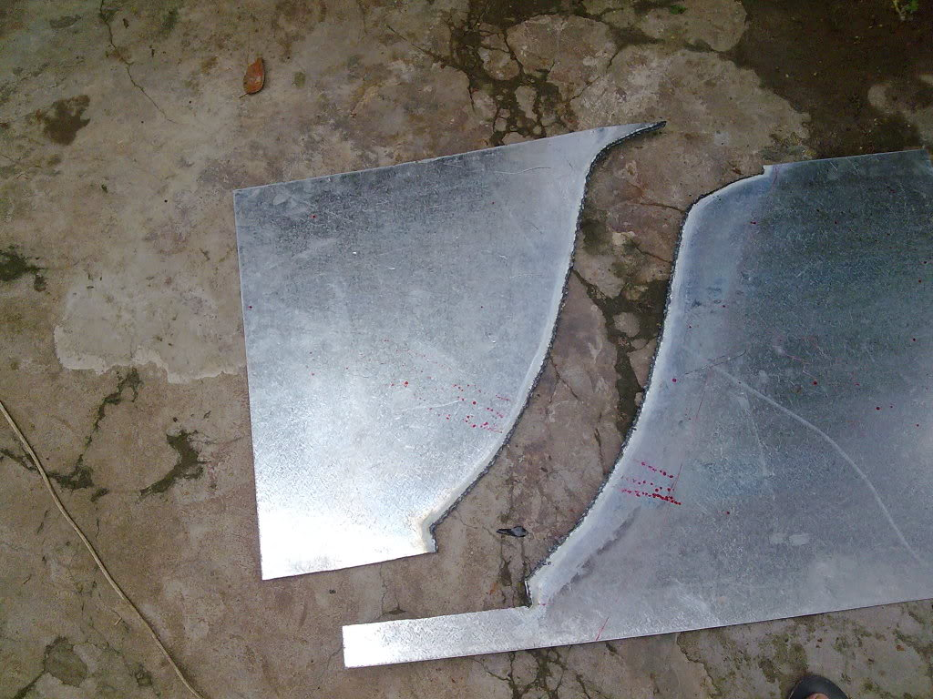

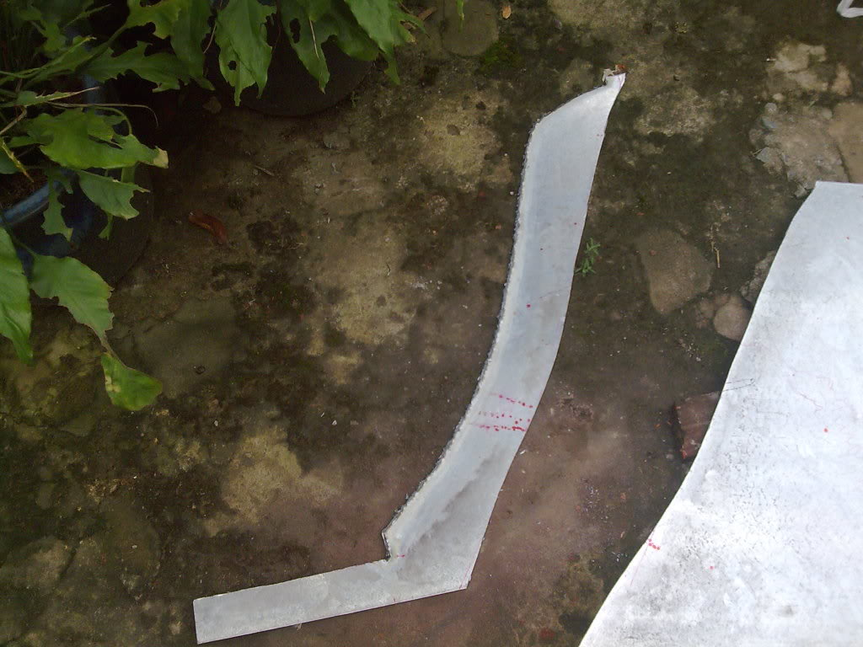
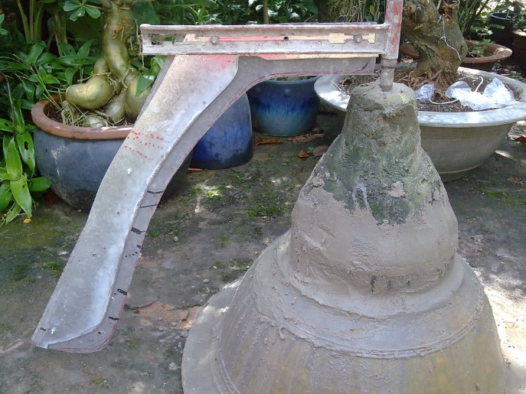
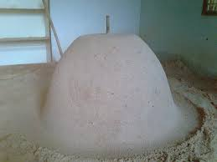
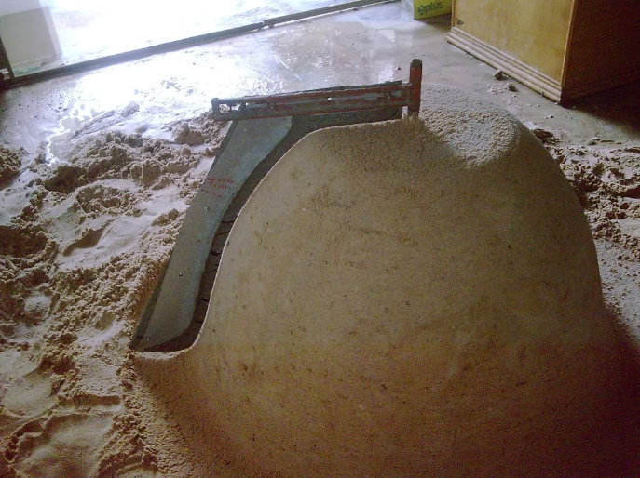

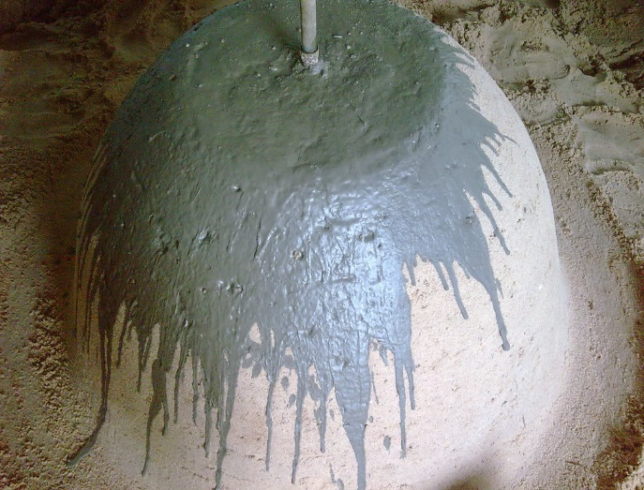
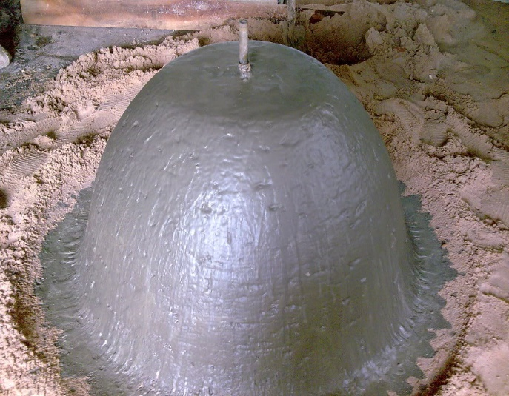

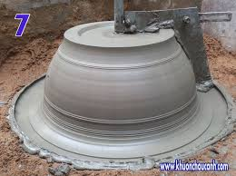
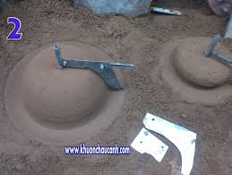

Một số hình ảnh cho hoạt động 5 và hoạt động 6.
VII. Rút kinh nghiệm
…………………………………………………………………………………………
…………………………………………………………………………………………
…………………………………………………………………………………………
…………………………………………………………………………………………
…………………………………………………………………………………………

